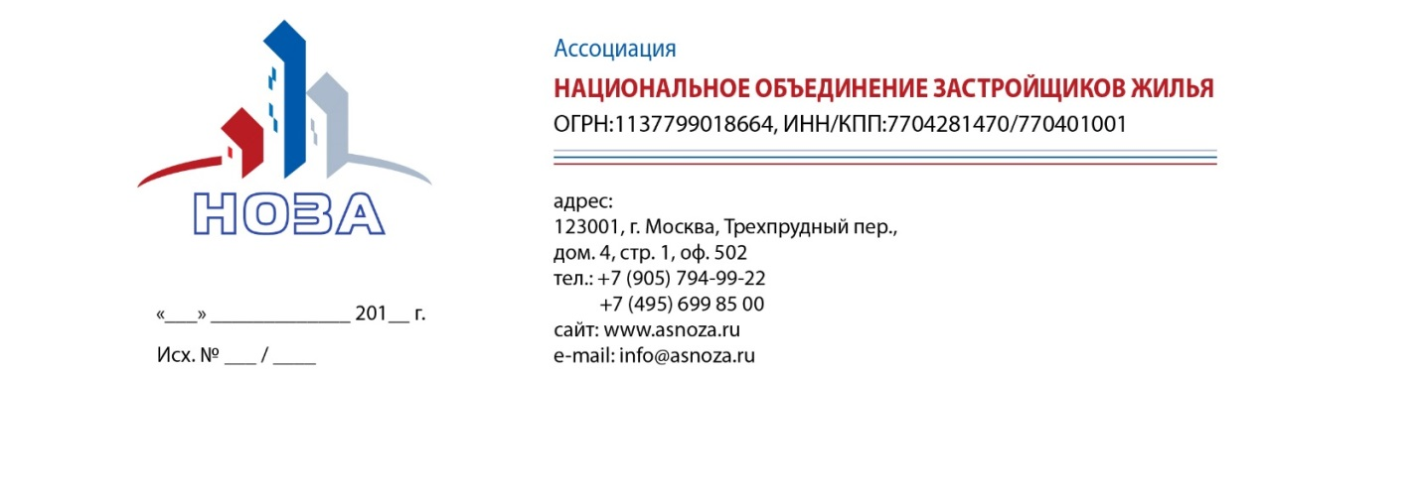
«5» ноября 2014 г.

Исх.№ 306/11

Генеральному директору Некоммерческого партнерства "Саморегулируемая организация Союз строительных компаний Урала и Сибири"
Десяткову Ю.В.

Уважаемый Юрий Васильевич!
12 ноября в 10.00 в Институте экономики города, по адресу: г. Москва, ул. Тверская, 20, состоится Круглый стол на тему «Подключение к сетям водоснабжения, водоотведения» с участием представителей Минстроя России, Фонда «Институт экономики города», сетевых организаций. В рамках Круглого стола планируется обсудить в том числе проблемные вопросы исполнения сетевыми компаниями обязательств по подключению к сетям водоснабжения.
Прошу Вас обеспечить возможность участия в мероприятии заинтересованных лиц из Вашего офиса в режиме видеоконференцсвязи с использованием оборудования Polycom.

С уважением,  Руководитель аппарата |  | К.В. Холопик

